V E N D I M

Nr.201, datë 3.5.1995

PËR MIRATIMIN E DISA NDRYSHIMEVE NË VENDIMIN E KËSHILLIT TË MINISTRAVE NR.140, DATË 22.3.1995 “PËR REGJISTRIMIN DHE SHPËRNDARJEN E BONOVE TË PRIVATIZIMIT” DHE NË UDHËZIMIN E KËSHILLIT TË MINISTRAVE NR.2, DATË 7.4.1995 “PËR REGJISTRIMIN E PËRFITUESVE TË BONOVE TË PRIVATIZIMIT”

Në bazë të dekretit të Presidentit nr.1076, datë 26.4.1995, për shpalljen e ligjit nr.7918, datë 13.4.1995 “Për miratimin me ndryshime në dekretin nr.1030, datë 23.2.1995 “Për emetimin dhe shpërndarjen e bonove të privatizimit (lekë privatizimi)” dhe të dekretit nr.1049, datë 27.3.1995 “Për disa plotësime në dekretin nr.1030, datë 23.2.1995 “Për emetimin dhe shpërndarjen e bonove të privatizimit”, me propozimin e Ministrisë së Financave, Këshilli i Ministrave

V E N D O S I :

I. Vendimet e Këshillit të Ministrave nr.140, datë 22.3.1995 “Për regjistrimin dhe shpërndarjen e bonove të privatizimit”, të ndryshohet si vijon:
1. Pikat 1.4 e vendimit të Këshillit të Ministrave të bëhet:
“Këshillat e rretheve të hartojnë listat për personat me banim në fshat, të cilët nuk kanë qenë të punësuar në ndërmarrjet bujqësore, por që kanë pasur vjetërsi pune në marrëdhënie me shtetin të paktën 12 vjet e 6 muaj”.
2. Pika 1.6 e vendimit të Këshillit të Ministrave të bëhet:
“Agjencia Kombëtare e Privatizimit të hartojë listat e personave që kanë përfituar falas nga procesi i privatizimit të pronës shtetërore”, në përputhje me nenin 6 të dekretit të Presidentit të Republikës nr.1076, datë 26.4.1995".
3. Pika 1.8 e vendimit të Këshillit të Ministrave të bëhet:
“Secila nga listat e mësipërme për të gjithë përfituesit e bonove të privatizimit duhet të pasqyrojë të dhëna personale dhe rezidenciale (sipas udhëzimit të përmendur në pikën 1.9 të këtij vendimi)”.
Listat e përgatitura:
- Nga subjektet e përcaktuara në pikën I.2, I.3, I.4, të paraqiten pranë Drejtorisë së Përgjithshme të Bankës së Kursimeve brenda datës 30.4.1995.
- Nga subjektet e përcaktuara në pikën I.5, I.6, I.7 të paraqiten pranë Qendrës së Informatikës Financiare brenda datës 30.4.1995.
- Të ruhen në arkivin përkatës të subjekteve të përmendura në këtë vendim të Këshillit të Ministrave.
Banka e Kursimeve të dërgojë:
- në Qendrën e Informatikës Financiare një kopje të konfirmuar prej saj të listave që i kanë mbërritur nga subjektet e përcaktuara në pikën I.2, I.3, I.4.
- Pas shpërndarjes në Qendrën e Informatikës Financiare, listat me të dhënat e plotësuara në bazë të udhëzimit të përcaktuar në pikën I.9 të këtij vendimi.
Të shtohet pika I.10:
“Një formular unik “Për të përfituar bono privatizimi”, bashkëngjitur këtij vendimi, do të nënshkruhet nga çdo shtetas përpara se ai të tërheqë bonon e privatizimit të Bankën e Kursimeve. Në këtë deklaratë secili pretendues vetëdeklaron se e drejta e tij për të përfituar bono privatizimi është në përputhje me kushtet që parashtron dekreti i Presidentit të Republikës nr.1076, datë 26.4.1995".
5. Pika II.1 të bëhet:
“Banka e Kursimeve të fillojë të shpërndajen e bonove të privatizimit nga data 20 prill 1995. Listat e përfituesve të bonove të privatizimit të shpërndahen në degët e Bankës së Kursimeve në rrethe mbi bazë vendbanimi”.
6. Pika II.3 të bëhet:
“b) Listat e përfituesve të bonove të privatizimit nga subjektet e përcaktuara në pikën I.8 të këtij vendimi dhe nga Qendra e Informatikës Financiare”.
7. Në pikën II.4 shtohet paragrafi:
“Qytetari:
- nënshkruan formularin “Për të përfituar bono privatizimi” që i jepet atij nga nëpunësi i Bankës së Kursimeve, përpara marrjes së bonos së privatizimit”.
8. Në pikën II.4 shtohet paragrafi:
“Nëpunësi i bankës:
- plotëson për çdo qytetar të dhënat që kërkohen në formularin “Për të përfituar bono privatizimi” dhe i jep atij për ta nënshkruar, përpara se t’i japë bonon e privatizimit që i takon”.
9. Pika II.4, paragrafi i parafundit të bëhet:
“ - vulos me një vulë datare çdo bono privatizimi; bonot do të konsiderohen të pavlefshme në rast se nuk përmbajnë vulën e Bankës së Kursimeve”.
II. Udhëzimi i Këshillit të Ministrave nr.2, datë 7.4.1995 “Për regjistrimin e përfituesve të bonove të privatizimit”, të ndryshojë si vijon:
1. Pika 4.1/I të bëhet:
“Për pensionistët që kanë fituar pension shteti (në bazë të ligjit nr.4171, datë 13.9.1966, dhe të ligjit nr.7703, datë 11.5.1993)”.
2. Pika 4.1/II të hiqet:
3. Pika 4.2, paragrafi i tretë dhe i katërt, të bëhet:
“Lista e personave me banim në fshat që kanë punuar në sektorin shtetëror (me përjashtim të të punësuarve në ndërmarrjet bujqësore), do të paraqiten sipas pasqyrës nr.3 që i bashkëngjitet këtij udhëzimi. Kjo nënkupton përfshirjen vetëm të asaj kategorie, që kanë vjetërsi pune në marrëdhënie me shtetin të paktën 12 vjet e 6 muaj”.
Listat të përgatiten në dy kopje:
Një kopje të dërgohet në Drejtorinë e Përgjithshme të Bankës së Kursimeve brenda datës 30.4.1995.
4. Pika 4.4, paragrafi i parë, të bëhet:
“Agjencia Kombëtare e privatizimit të organizojë punën në degët e saj në rrethe për të hartuar listat e personave që kanë përfituar falas pasuri nga procesi i privatizimit, në përputhje me nenin 6 të dekretit të Presidentit nr.1076, datë 26.4.1995.
5. Pika 4.7, paragrafi i parë të bëhet:
“Qendra e Informatikës Financiare të realizojë përpunimin dhe kontrollin e të dhënave të listave që i vijnë asaj përkatësisht nga:
a) Banka e Kursimeve. Për listat që i vijnë kësaj nga Instituti i Sigurimeve Shoqërore, ministrit e institucionet e tjera qendrore dhe këshillat e rretheve, për përfituesit e bonove të privatizimit në fshat.
b) Këshillat e rretheve për përfituesit e bonove të privatizimit në zonat urbane.
c) Ministria e Bujqësisë dhe e Ushqimit.
d) Agjencia Kombëtare e Privatizimit.”
6. Pika 4.7, dy paragrafët e fundit të bëhen:
Listat përfundimtare të përfituesve të bonove të privatizimit, të cilët nuk i kanë tërhequr ato pranë Bankës së Kursimeve, të përgatitura dhe konfirmuara prej saj, të dërgohen brenda datës 30.5.1995 në Drejtorinë e Përgjithshme të Bankës së Kursimeve në Tiranë.
Banka e Kursimeve do të plotësojë në listat përkatëse për çdo bono të shpërndarë këto të dhëna:
Vlerën nominale të bonos, numrin e serisë, të dhënat e disponuara në pasaportën ose certifikatën e personit mbi regjistrin themeltar të shtesave (numri, fleta, zyra e gjendjes civile) dhe të pranojë nënshkrimin e përfituesit në prani të tij.
Listat pas shpërndarjes duhet të kthehen pranë Qendrës së Informatikës Financiare për të realizuar analizën e procesit në kohë.
III. Aneksi do të pasqyrojë ndryshimet e sipërmendura sipas skemës së bashkëngjitur.
Ky vendim hyn në fuqi menjëherë.

KRYETARI I KËSHILLIT TË MINISTRAVE
Aleksandër Meksi

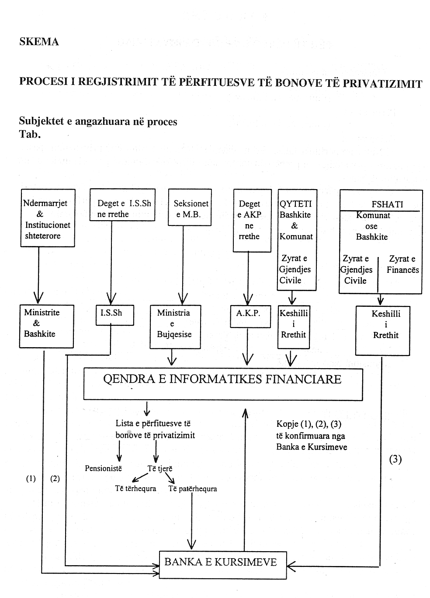

FORMULAR

PËR TË PËRFITUAR BONO PRIVATIZIMI

I. Plotësohet nga përfituesi
Përfituesi_______________________________________
(Emri, atësia, mbiemri)
Përfaqësuesi_____________________________________
(Emri, atësia, mbiemri)
Deklaroj se:
1. Nuk kam përfituar falas, deri në datën e emetimit të bonove të privatizimit, pasuri nga procesi i privatizimit të pronës shtetërore sipas dispozitave ligjore për privatizimin, me përjashtim të banesës.
2. Nuk kam përfituar tokë në përdorim a pronësi sipas ligjit nr.7501, datë 19.7.1991. dhe vendimit të Këshillit të Ministrave nr.452, datë 17.10.1992, ose kam përfituar nga këto akte ligjore, por kam vjetërsi pune në marrëdhënie me shtetin mbi 12 vjet e 6 muaj.
Këtu nuk është përfshirë puna në ndërmarrjet bujqësore.

F I R M A
____________________________
II. Plotësohet nga punonjësi i Bankës së Kursimeve
Dega___________________ zyra bankare______________________
Numri i serisë së bonos së privatizimit________________________
Shuma________________ Nr. rendor në listë_______________
- Informata të regjistrit themeltar të tërheqësit
Nr.________ Fleta_________ zyra e gjendjes civile_______________________
Komisioni bankar 50 lekë

SPORTELISTI VULA ARKËTARI

__________________ __________

